新 书 推 荐

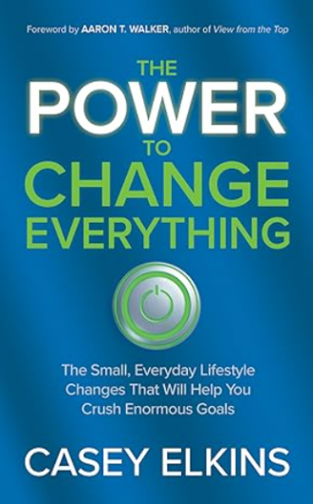
中文书名：《改变一切的力量：小而日常的生活方式改变助推实现巨大目标》
英文书名：The Power to Change Everything: The Small, Everyday Lifestyle Changes That Will Help You Crush Enormous Goals
作 者：Casey Elkins
出 版 社：Morgan James Publishing
代理公司：Waterside/ANA/Jessica Wu
页 数：188页
出版时间：2024年3月
代理地区：中国大陆、台湾
审读资料：电子稿
类 型：心灵励志

内容简介：

27岁的卡西·艾金斯几乎因肥胖引起的并发症丧命。尽管他是一名护理专家，但他并没有认真对待身体发出的警告信号，发现时已为时已晚。在《改变一切的力量》中，卡西通过个人故事探讨如何克服生活中的最大困境。

他展示了自己鼓舞人心的胜利之旅，从在医院醒来几乎完全瘫痪，到成为成功的铁人三项运动员和康复训练平台Restoration Health & Wellness的创始人，他的故事告诉人们，任何人都可以朝着个人成长的目标取得巨大进步，并成为最好的自己。

《改变一切的力量》深入探讨了诸如实践感恩、认识机遇、拥抱挑战、遵循1%原则和容忍不适等主题，以帮助那些寻求成长的人理解伴侣的重要性并通过小而持续的步骤实现目标。

作者简介：

卡西·艾金斯（Casey Elkins）是一位丈夫、父亲、公司负责人、大学教授和铁人三项世界锦标赛选手。在一次近乎死亡的经历后，他踏上了改变一生的旅程——重新掌控自己的目标和健康。卡西拥有两个硕士学位和一个护理博士学位，他创立了康复训练平台Restoration Health & Wellness，致力于通过自己的专业激励他人过上健康的生活。到目前为止，他已完成了17次完整的铁人三项比赛，并参加了其他马拉松和耐力体育赛事。他与家人居住在阿拉巴马州的莫比尔。

全书目录：

前言
简介

- 你要成为谁
- 常怀感恩
- 一切皆有可能
- 你能做好困难的事
- 今天要比昨天有进步

- 你要做什么
- 学会在不安的环境中让自己更舒服
- 成长心态vs. 固定心态
- 通向成功的小而持续步骤
- 你的支持网

结论
作者简介

感谢您的阅读！
请将反馈信息发至：版权负责人
Email：Rights@nurnberg.com.cn
安德鲁·纳伯格联合国际有限公司北京代表处
北京市海淀区中关村大街甲59号中国人民大学文化大厦1705室, 邮编：100872
电话：010-82504106, 传真：010-82504200
公司网址：http://www.nurnberg.com.cn
书目下载：http://www.nurnberg.com.cn/booklist_zh/list.aspx
书讯浏览：http://www.nurnberg.com.cn/book/book.aspx
视频推荐：http://www.nurnberg.com.cn/video/video.aspx
豆瓣小站：http://site.douban.com/110577/
新浪微博：安德鲁纳伯格公司的微博_微博 (weibo.com)
微信订阅号：ANABJ2002

